Joseph Herménégilde Vanier
Naissance : 28 octobre 1885, Montréal, Québec.
Baptême : 28 octobre 1885, paroisse Saint Joseph, Montréal, Québec.

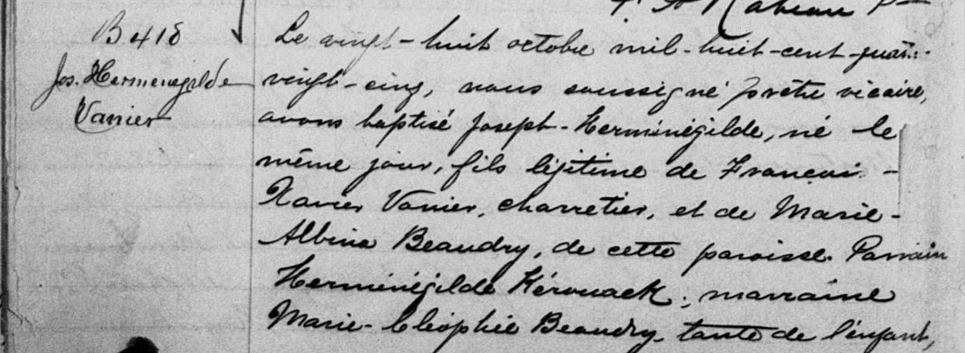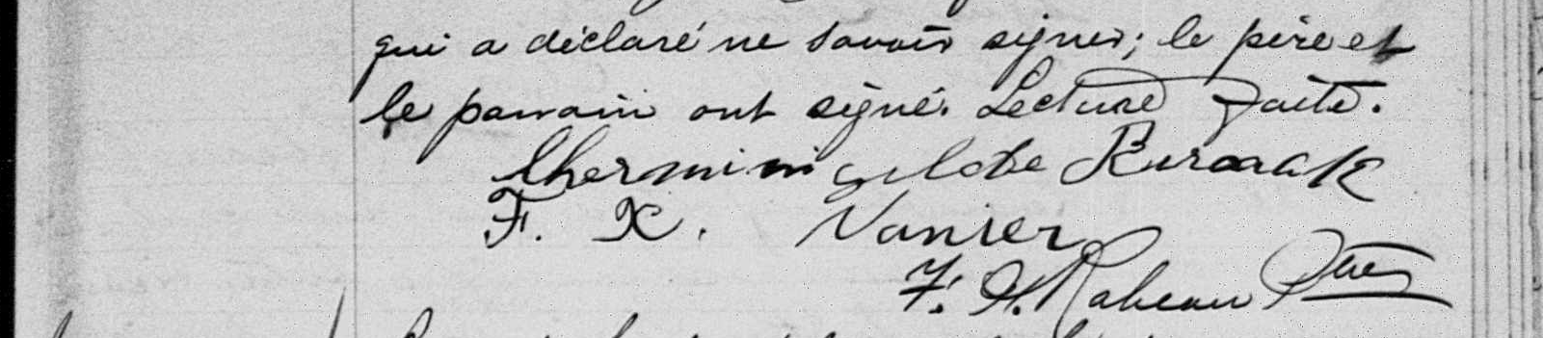

B-418 Le vingt-huit octobre mil-huit-cent-quatre-vingt-cinq, nous soussigné
Jos.Hermenegilde prêtre vicaire avons baptisé Joseph-Herminégilde,né le même jour,
Vanier fils légitime de François Xavier Vanier, charretier, et de Marie-Albina
Beaudry, de cette paroisse. Parrain Herminégilde Kérouack, marraine
Marie Cléophie Beaudry, tante de l’enfant, qui a déclaré ne savoir signer :
le père et le parrain ont signé. Lecture faite.

Herminigilde Kirouack F.X.Vanier
F.H. Rabeau ptre

Référence : Family Search.

